物联网工程专业

《计算机网络实践课》

项目设计报告

班 级： 物联网24-2 班

姓 名： 宋长宇

学 号： 2024024250（01号）

成 绩：
项目设计报告评分标准
（满分100分，根据实践大纲，按照课程目标折算分值，最终折算分值保留1位小数）

序号 | 评分项 | 满分值 | 得分 | 备注
1 | 项目报告格式规范性（含目的、场景描述和涉及 | 20
1 | 到的技术要点） | 20
2 | 项目拓扑及相关配置正确性 | 25 | 额外检查提交 的拓扑文件 |  | 额外检查提交  的拓扑文件
3 | 项目报告步骤完整性和结果准确性 | 55
4 | 实验截图是否清晰（包括要求画的图） | -10 | 总分扣分 |  | 总分扣分
4 | （PDF文件缩放比例120%情况下能否看清为依据） | -10 |  |  | 总分扣分
总得分

参照项目指导书的拓扑及相应描述及要求进行实验（欢迎自选内容）。项目报告
格式要求为：宋体5号，行间距20，页边距均为2.5cm；实验编号按照实验指导书编号 填写。上交内容相关要求如下：
1.项目拓扑命名规则：实验编号-班级编号-2位小学号-姓名.topo
2.项目报告命名：项目编号-班级编号-2位小学号-姓名.pdf，pdf文件放大到120 注意：ip地址务必按照实验指导书要求进行配置。 提交项目报告打包目录（zip压缩）示例：
（第1个实验-->1班-->班内小学号：09-->姓名：张无忌）
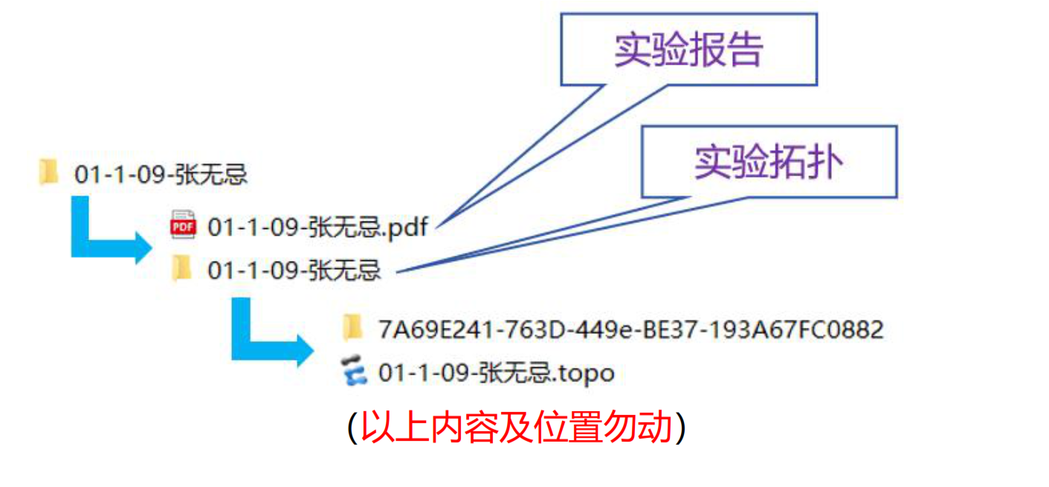

（以上内容及位置勿动）

